“Дәптердегі есептеулер +қорытынды (отчет)”

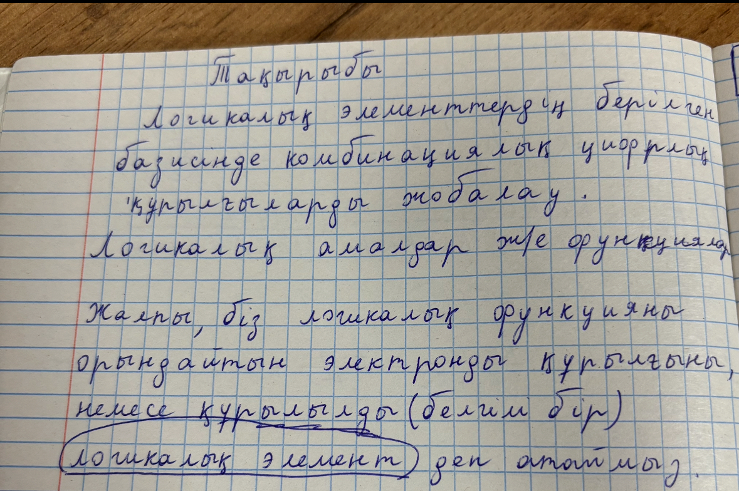
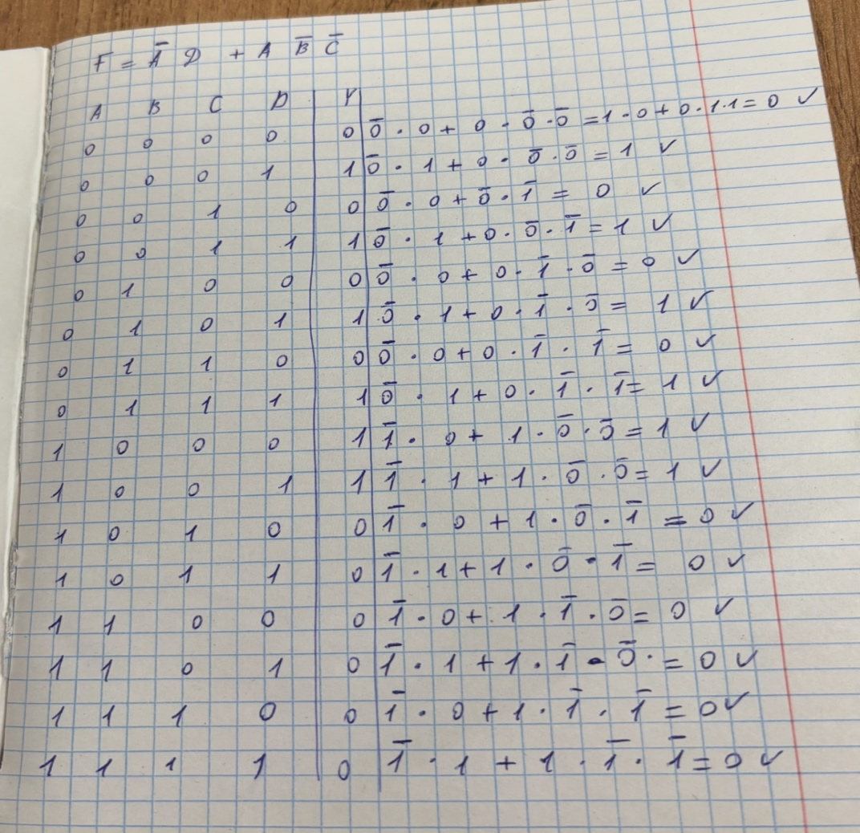

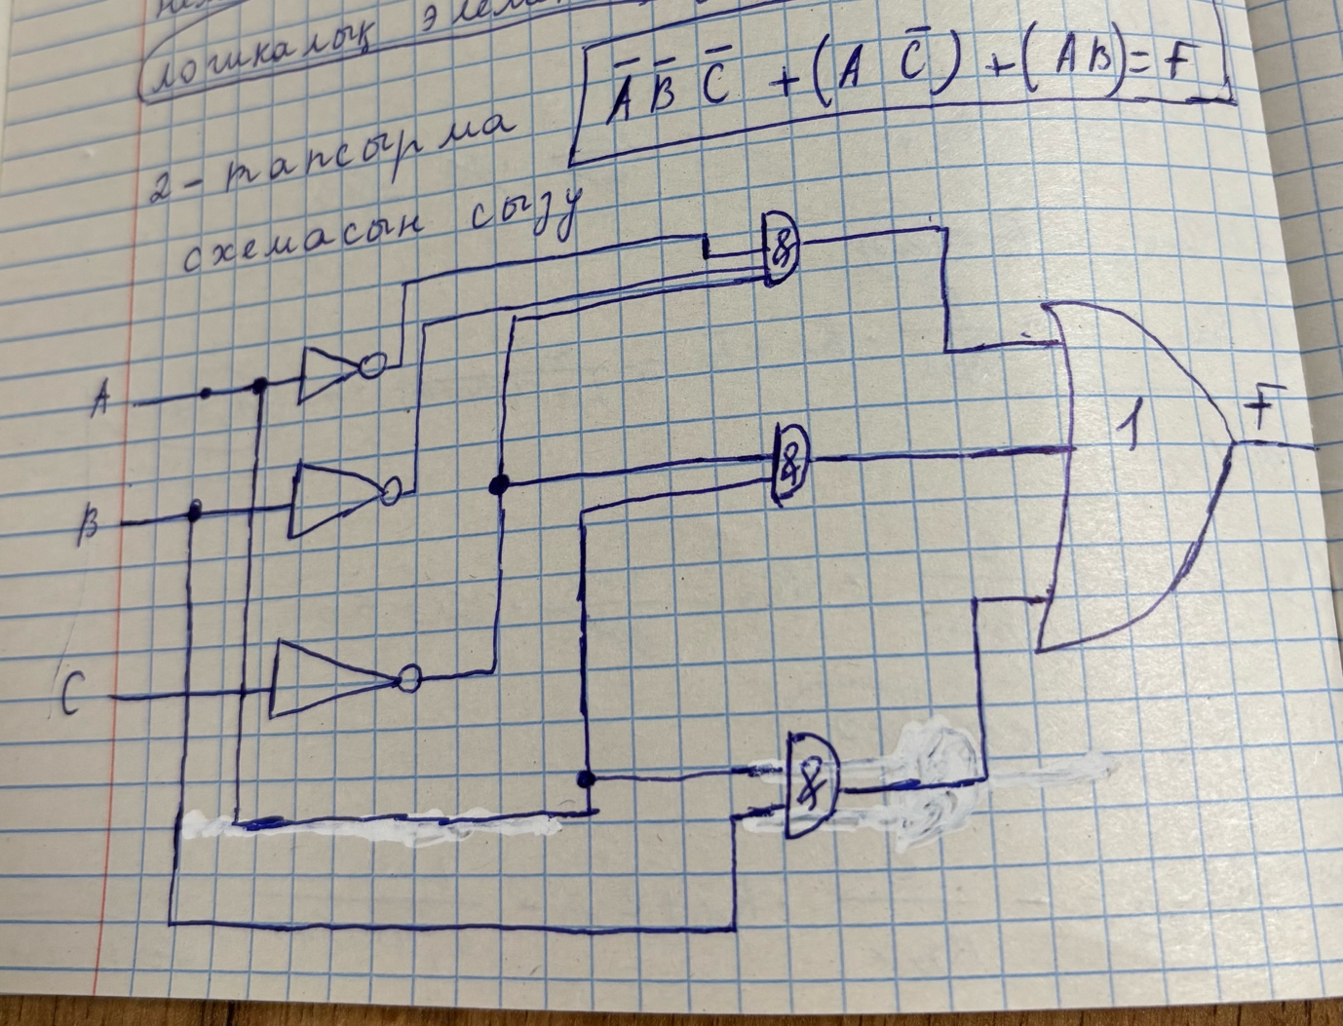

Қорытынды: Жалпы қорытындылай келе,біз бұл зертханалық жұмыста
логикалық элементтерді қолдана отырып,осы берілген логикалық элементтердің базисіндегі комбинациялық цифрлық құрылғыларды жобалаумен таныс болдық.
Сонымен қатар логикалық функциялардың ақиқат кестесін құру жолдарын меңгердік деп айта аламыз.Практика жүзінде олардың жұмыс істеу жолдарын қарастырған болатынбыз.

